KẾ HOẠCH BÀI DẠY HOẠT ĐỘNG TRẢI NGHIỆM STEM – LỚP 4  BỘ SÁCH: GIÁO DỤC STEM – HÀNH TRÌNH SÁNG TẠO | 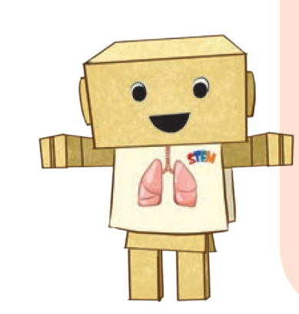

NHẠC CỤ EM YÊU

Môn học: Khoa học – 3 tiết
Nội dung tích hợp trong hoạt động trải nghiệm STEM:
 | Môn học | Yêu cầu cần đạt
Môn học  tích hợp | Khoa học | - Lấy được ví dụ thực tế hoặc làm thí nghiệm để minh hoạ các vật phát ra âm thanh đều rung động.  - Thu thập, so sánh và trình bày được ở mức độ đơn giản thông tin về một số nhạc cụ thường gặp (một số bộ phận chính, cách làm phát ra âm thanh).
 | Mĩ thuật | - Xác định được mục đích, đối tượng sáng tạo cho sản phẩm cá nhân, sản phẩm nhóm.  - Phối hợp được một số kĩ năng: cắt, dán, xếp, gắn, vẽ,.. trong thực hành, sáng tạo.
 | Toán | - Thực hiện được việc đo độ dài bằng thước thẳng với đơn vị đo là cm.
I. YÊU CẦU CẦN ĐẠT
Qua hoạt động trải nghiệm này, học sinh sẽ đạt được một số yêu cầu cần đạt trong chủ đề Năng lượng, môn Khoa học lớp 4, cụ thể như sau:
(1) Nhận biết được các loại nhạc cụ.
(2) Trình bày được cách tạo ra âm thanh với mỗi loại nhạc cụ.
(3) Nêu được cách tạo ra các âm khác nhau với một loại nhạc cụ.
(4) Làm được một nhạc cụ có thể tạo ra các âm khác nhau bằng các vật dụng quen thuộc.
(5) Sử dụng nhạc cụ để chia sẻ, giới thiệu về nhạc cụ dân tộc Việt Nam.
(6) Hợp tác được với các thành viên trong nhóm khi thực hiện các nhiệm vụ học tập.
(7) Tích cực, chủ động nêu ý kiến cá nhân, lắng nghe, góp ý và đưa ra các kết luận hay điều chỉnh trong quá trình làm việc nhóm, đóng góp ý kiến cá nhân để hoàn thiện sản phẩm của nhóm mình và các nhóm khác.
II. ĐỒ DÙNG DẠY HỌC
1. Chuẩn bị của Giáo viên
- Các phiếu học tập và phiếu đánh giá.
- Dụng cụ/vật liệu giáo viên cung cấp cho 1 nhóm học sinh:
TT | Vật liệu,  Dụng cụ | Số lượng | Hình ảnh minh hoạ
1 | Giấy bìa cứng | 1 xấp | 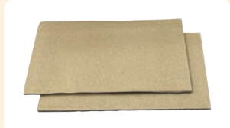
2 | Giấy bìa nhiều màu khổ A4 | 1 xấp | 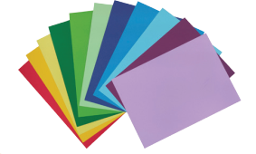
3 | Ghim cánh phượng | 10 cái | 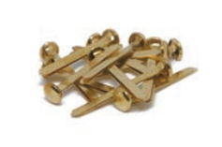
4 | Ghim móc | 3 cái | 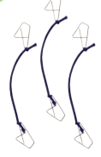
5 | Hộp có ghim | 1 hộp | 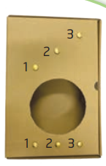
6 | Que tre | 1 bó | 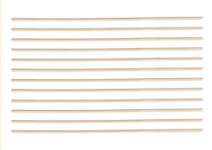
7 | Ống giấy | 3 ống  có đường kính bằng nhau, chiều dài khác nhau | 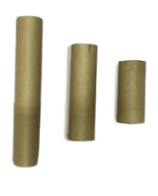

2. Chuẩn bị của học sinh
- Mỗi nhóm (4-5 học sinh) tự chuẩn bị một số dụng cụ/vật liệu như sau:
TT | Vật liệu,  Dụng cụ | Số lượng | Hình ảnh minh hoạ
1 | Ống hút | 1 bó cùng kích thước | 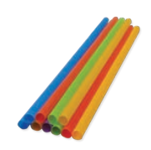
2 | Bút chì | 1 cái | 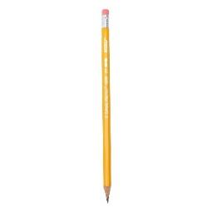
3 | Kéo | 1 cái | 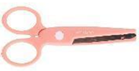
4 | Thước kẻ (15-20cm) | 1 cái | 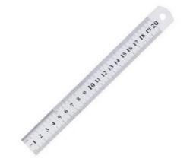
5 | Hồ dán | 1 lọ | 
6 | Băng dính hai mặt | 1 cuộn | 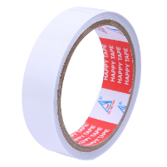
7 | Dây tim | 1 cuộn | 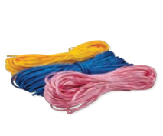

III. CÁC HOẠT ĐỘNG DẠY HỌC CHỦ YẾU
3.1. Tiến trình dạy học chung
Hoạt động |  | Thời lượng | Thời gian  triển khai
Mở đầu  (Xác định  vấn đề) | Tìm hiểu câu chuyện STEM | 1 tiết | Sau khi học bài “Âm thanh trong cuộc sống” môn Khoa học – Lớp 4
 | Tiếp nhận thử thách STEM về làm nhạc cụ cho riêng mình bằng vật liệu đơn giản
Hình thành  kiến thức mới  (Nghiên cứu  kiến thức nền) | Nhận biết nhạc cụ của mỗi nhóm nhạc cụ
 | Tìm hiểu cách tạo ra các âm khác nhau với mỗi loại nhạc cụ và tạo ra các âm khác nhau với một loại nhạc cụ
Luyện tập  và vận dụng  (Tìm giải pháp,  chế tạo  và chia sẻ) | Lên ý tưởng | 2 tiết
 | Thiết kế chi tiết
 | Chế tạo sản phẩm
 | Thử nghiệm và hoàn thiện sản phẩm
 | Báo cáo và trình diễn
 | Cải tiến, sáng tạo |  | Học sinh làm ở nhà cùng người thân
3.2. Các hoạt động dạy học
Hoạt động 1: Mở đầu (Xác định vấn đề)
a. Mục tiêu
HS tiếp nhận một số thông tin về nhạc cụ dân tộc Việt Nam. Ngày nay các nghệ nhân vẫn tiếp tục sáng tạo ra những nhạc cụ độc đáo và trong đó không thể không kể đến “Phù thủy âm nhạc” Mai Đình Tới, người đã tạo ra nhiều nhạc cụ bằng các vật liệu quen thuộc như ống nước, dây điện, cái chén,… Ngoài ra HS còn tiếp nhận thử thách STEM làm nhạc cụ cho riêng mình bằng các vật liệu đơn giản.
b. Tổ chức hoạt động
- HS xem hình ảnh hoặc một đoạn video ngắn giới thiệu về các loại nhạc cụ dân tộc Việt Nam và nghệ nhân Mai Đình Tới.
- HS nêu cảm nhận của bản thân khi xem những hình ảnh và đoạn video về việc sáng tạo nhạc cụ của nghệ nhân Mai Đình Tới.
- HS trả lời câu hỏi trong SHS về những thông tin về các loại nhạc cụ mà em biết.
- GV chốt: Nhạc cụ dân tộc gắn liền với lịch sử phát triển văn hóa Việt Nam. Nhiều nhạc cụ dân tộc ra đời dựa trên kinh nghiệm và sự sáng tạo của ông cha ta. Mỗi nhạc cụ gắn với ý nghĩa lịch sử khác nhau. HIện nay vẫn còn nhiều nghệ nhân không ngừng sáng tạo ra những nhạc cụ độc đáo để duy trì nét đẹp văn hóa nước ta. Việc tìm hiểu cách làm nhạc cụ sẽ giúp em hiểu hơn về các loại nhạc cụ dân tộc và có những hành động bảo tồn văn hóa Việt Nam.
- GV đặt ra thử thách STEM và các yêu cầu về sản phẩm. Giải thích, làm rõ các yêu cầu để HS hiểu.
Hoạt động 2: Hình thành kiến thức mới (Nghiên cứu kiến thức nền)
a. Mục tiêu
HS nhận biết các loại nhạc cụ và khám phá cách tạo ra âm thanh từ các loại nhạc cụ; đồng thời định hướng phát triển năng lực giao tiếp và hợp tác trong quá trình thực hiện nhiệm vụ học tập.
b. Tổ chức hoạt động
Hoạt động 2.1. Nhận biết các nhạc cụ
- GV yêu cầu HS quan sát hình 2 trong SHS và cho biết tên các loại nhạc cụ của mỗi nhóm nhạc cụ.
- GV lần lượt mời các HS đưa ra câu trả lời của mình và nêu thêm một số thông tin về các nhạc cụ như ý nghĩa tên, cách sử dụng, các dòng nhạc sử dụng nhạc cụ ấy nếu biết.
- Hoạt động này giúp HS tích cực, chủ động nêu lên ý kiến cá nhân.
- Sau khi xác định được tên và nhóm nhạc cụ, GV yêu cầu nhóm HS chọn một nhạc cụ mình thích thuộc mỗi loại và cho biết bộ phận phát ra âm thanh và cách làm phát ra âm thanh ở nhạc cụ đó theo bảng như trong SHS và điền vào bảng con.
- GV lưu ý nhắc nhở HS hoàn thành bảng trong bảng con và treo lên bản lớp khi hoàn thành. GV mời một vài nhóm bất kì để chia sẻ thông tin về loại nhạc cụ mà nhóm đã chọn.
- GV chốt: Như ta đã học, các vật phát ra âm thanh đều rung động và âm thanh có thể lan truyền qua các chất rắn, lỏng, khí vì vậy mà ta có thể nghe được âm thanh phát ra từ các nhạc cụ theo nhiều cách tạo âm thanh khác nhau.

Hoạt động 2.2. Khám phá các loại nhạc cụ
- GV yêu cầu HS thực hiện theo các bước như hình 3, hình 5, hình 7 và cho biết âm thanh khi gõ vào các ống/ thổi vào các ống/ gảy các dây có khác nhau không và giải thích vì sao.
- GV cung cấp cho HS các dụng cụ theo từng nhóm nhạc cụ, cụ thể như sau:
+ Nhóm nhạc cụ gõ: ống giấy, giấy, thun, que tre;
+ Nhóm nhạc cụ hơi: ống hút, kéo;
+ Nhạc cụ dây: hộp có ghim, đoạn dây móc.
- Sau khi hoàn thành, các nhóm chia sẻ về phần khám phá nhạc cụ mà nhóm mình vừa thực hiện. Đồng thời chia sẻ những khó khăn và thuận lợi trong quá trình thực hiện.
- GV nhận xét quá trình khám phá các loại nhạc cụ của các nhóm, và yêu cầu các nhóm rút kinh nghiệm và chỉnh sửa nếu cần thiết.
- GV chốt: Nhạc cụ dây tạo ra sự rung động của dây làm phát ra âm thanh. Nhạc cụ gõ tạo sự rung động của bề mặt bị gõ làm phát ra âm thanh. Nhạc cụ hơi khi thổi làm không khí trong ống rung động phát ra âm thanh. Để thay đổi âm thanh phát ra từ cùng một loại nhạc cụ, ta thay đổi kích thước của nhạc cụ đó.
Hoạt động 3: Luyện tập và vận dụng (Tìm giải pháp, chế tạo và chia sẻ)
a. Mục tiêu
HS làm được nhạc cụ chắc chắn, dễ sử dụng thuộc một trong các loại nhạc cụ: nhạc cụ dây, nhạc cụ gõ, nhạc cụ hơi có thể tạo ra được 5 âm khác nhau, tạo âm thanh đủ lớn để người đứng cách 1 mét vẫn nghe rõ. Đồng thời định hướng phát triển năng lực giải quyết vấn đề và sáng tạo, phẩm chất trách nhiệm trong quá trình thiết kế và chế tạo sản phẩm.
b. Tổ chức hoạt động
Hoạt động 3.1. Tìm hiểu về vật liệu và dụng cụ
- Trước buổi học HS chuẩn bị một số vật liệu, dụng cụ cơ bản như kéo, thước, bút chì, bút lông màu, băng dính 2 mặt, thước thẳng…
- GV yêu cầu các nhóm kiểm tra đủ đồ dùng theo danh mục trong SHS.
- HS quan sát hình trong SHS, gọi tên các vật liệu, dụng cụ đã chuẩn bị và mới được GV phát. Đồng thời GV đặt câu hỏi “Có vật liệu, dụng cụ nào em chưa biết cách sử dụng không?” để có thể hướng dẫn hỗ trợ HS về cách sử dụng dụng cụ, vật liệu ít gặp, cần lưu ý khi sử dụng.
Hoạt động 3.2. Sáng chế STEM
- Hoạt động lên ý tưởng
- HS đọc lại phần thử thách STEM và dựa vào phần trải nghiệm STEM cũng như các vật liệu, dụng cụ được cung cấp để vẽ phác thảo nhạc cụ.
- GV lưu ý khi vẽ phác thảo nhạc cụ cần thể hiện được chế tạo là loại nhạc cụ nào, bộ phận có thể phát ra được âm thanh, cách để tạo ra 5 âm khác nhau. Bản vẽ phác thảo cần thống nhất với ý tưởng thiết kế của nhóm. GV cần quan sát hoạt động của các nhóm và nhắc nhỡ, gợi ý thêm.
- Hoạt động lựa chọn vật liệu, dụng cụ và thiết kế chi tiết
- Các nhóm thảo luận để lựa chọn vật liệu, dụng cụ phù hợp để đèn lồng theo bảng gợi ý trong SHS.
- GV cần hướng dẫn HS sử dụng vật liệu đúng, tiết kiệm. Đối với một số dụng cụ sắc nhọn, yêu cầu HS cần đảm bảo an toàn.
- Hoạt động chế tạo sản phẩm
- HS suy nghĩ về việc lựa chọn vật liệu để làm các bộ phận của sản phẩm và thảo luận cách làm nhạc cụ theo thiết kế hoàn chỉnh.
- Các nhóm thảo luận phân công nhiệm vụ trong nhóm và điền thông tin vào bảng, nhắc nhở HS về sự hợp tác trong nhóm. Có thể đưa ra các tiêu chí để có thêm điểm thưởng để thúc đẩy sự tích cực tham gia, hợp tác của các thành viên trong nhóm và hướng dẫn HS cách nhận xét kết quả thực hiện nhiệm vụ của mỗi thành viên.
- GV thông báo thời gian cho việc thực hiện sản phẩm. Trong quá trình các nhóm làm, GV đi quan sát, nhắc nhở, gợi ý thêm. Đặc biệt, GV nhắc HS các chú ý an toàn và cần căn cứ bản phác thảo, các yêu cầu đề ra để làm sản phẩm.
- Hoạt động thử nghiệm, điều chỉnh và hoàn thiện sản phẩm
- Sau khi làm sản phẩm, HS sử dụng nhạc cụ để biểu diễn một tác phẩm của riêng mình và sử dụng bảng đánh giá sản phẩm để đối chiếu mức độ đạt được của sản phẩm của nhóm so với các yêu cầu đề ra.
- Các nhóm tự đối chiếu sản phẩm của nhóm mình đạt hoặc chưa đạt yêu cầu nào và tiến hành điều chỉnh, sửa chữa nếu có.
- Hoạt động báo cáo, trình diễn
- Mỗi nhóm sử dụng nhạc cụ để trưng bày trước lớp, sau đó giới thiệu về đặc điểm của nhạc cụ đã chế tạo. Các nhóm đánh giá về nhạc cụ có hình dạng đẹp nhất, tạo ra âm thanh đa dạng và to nhất. GV có thể đặt thêm câu hỏi để HS suy nghĩ về cách phát triển nhạc cụ để âm thanh được hay hơn, dễ sử dụng hơn.
- Sau phần báo cáo của các nhóm, GV tổ chức cho HS căn cứ vào phiếu đánh giá sản phẩm để bình chọn cho nhóm có sản phẩm đáp ứng tốt các yêu cầu đề ra và có phần chia sẻ hay nhất.
- Hoạt động cải tiến, sáng tạo
- GV gợi ý mở rộng nhiệm vụ, yêu cầu HS về nhà có thể cùng anh chị và bố mẹ sử dụng các vật liệu sẵn có để cùng làm các loại nhạc cụ khác mà em có thể sáng tạo. Sau khi làm xong HS sẽ sử dụng sản phẩm này để chia sẻ những điều các em đã học về âm thanh và các cách tạo ra âm thanh.
- GV nhận xét chung về các hoạt động học tập của học sinh. Đồng thời giáo viên tổng kết một số nội dung quan trọng.
Hoạt động 3.3. STEM và cuộc sống
GV giới thiệu để HS tìm hiểu về nhạc cụ “handpan” là nhạc cụ gõ được tạo ra bằng hai tấm thép lồi úp lại vào nhau. Nhạc cụ này bắt nguồn từ lễ hội của một số dân tộc thuộc châu Phi. Hiện nay những nhà chế tạo tiếp tịc nghiên cứu một số nhạc cụ, kết hợp với tìm hiểu kiến thức khoa học về âm thanh để tạo ra nhạc cụ handpan để có thể tạo ra âm thanh với các nốt rõ ràng.
IV. ĐIỀU CHỈNH BÀI DẠY (NẾU CÓ)

